|  |  |  |  |  |  |  |  |
| --- | --- | --- | --- | --- | --- | --- | --- |
| 中学校１年生　＊単元確認テスト＊　１学期④ | | | 身のまわりの物質とその性質 | | | | |
| 組　　番 | 氏　名 |  | |  |  |  | ／10 |
|  |  |  |

１　ガスバーナー、メスシリンダーの使い方について、次の問いに答えなさい。（１点×５）

|  |  |
| --- | --- |
| (1) | ウ →イ →オ →エ →ア |
| (2) | ①  １ｃｍ３ |
| ②　７３.２cm３  (73.1､73.3 cm３も可) |
| (3) | ①　あらかじめメスシリンダーに水を入れておく。固体Aを入れ、水位の変化から体積を求める。 |
| ②　固体Aは、糸でつるすなどして静かに入れる。  など |

1. 実験で図１のガスバーナーを使った。次のア～オの操作を

　 正しい順に並べ、記号で答えなさい。

ア ねじＹをおさえて、ねじＸだ

図１

　　　けを少しずつ開き、青色の炎に

する。

ねじＸ

ねじＹ

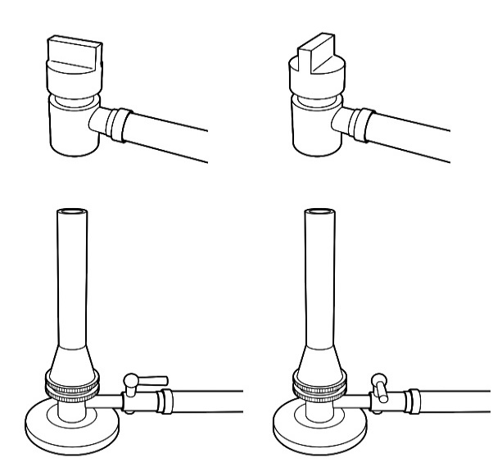

イ ガスの元せんを開き、コック

　　　も開く。

ウ ねじＸとねじＹが閉まってい

コック

　　　ることを確認する。

エ ねじＹをゆるめて、炎の大き

　　　さを調節する。

オ マッチに火をつけ、ねじＹを

少しずつ開いて、点火する。

(2) １００ｍL のメスシリンダーに、水を入れたところ、図２の

図２

ようになった。（注：１ｍL＝１㎝３）

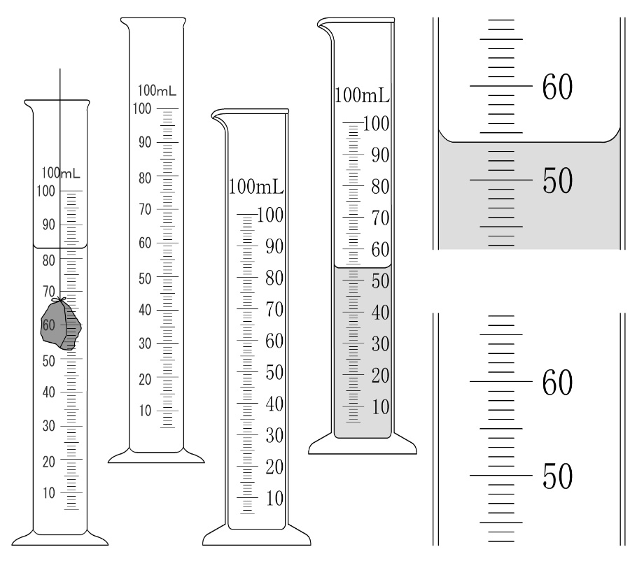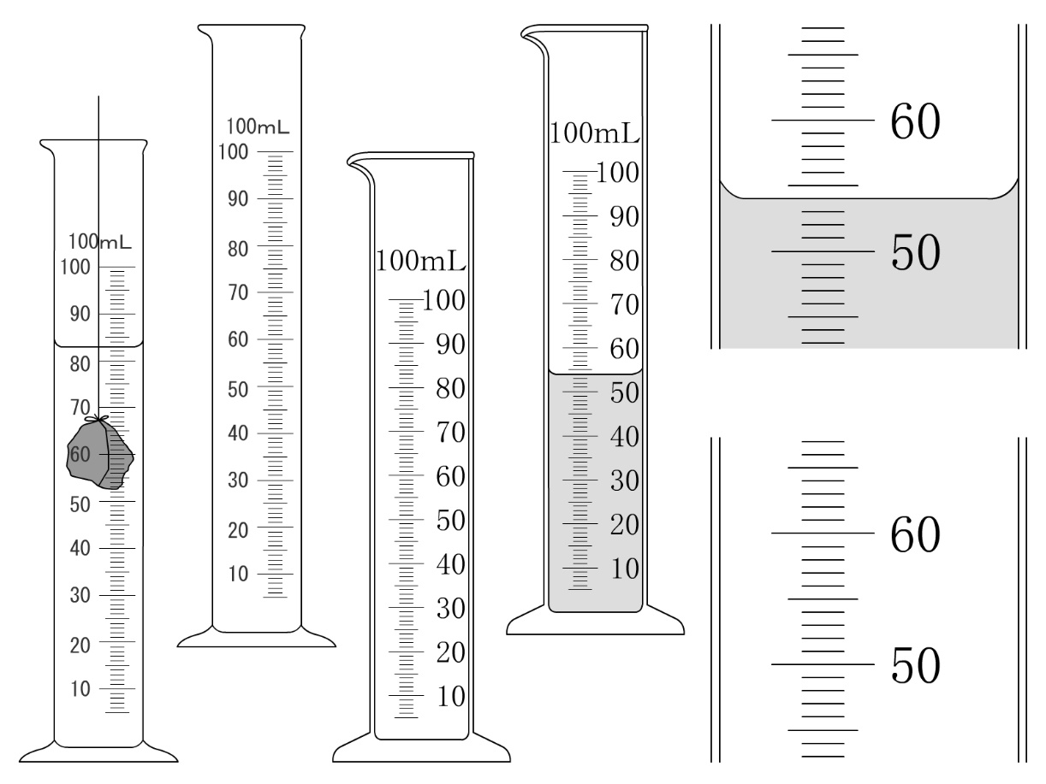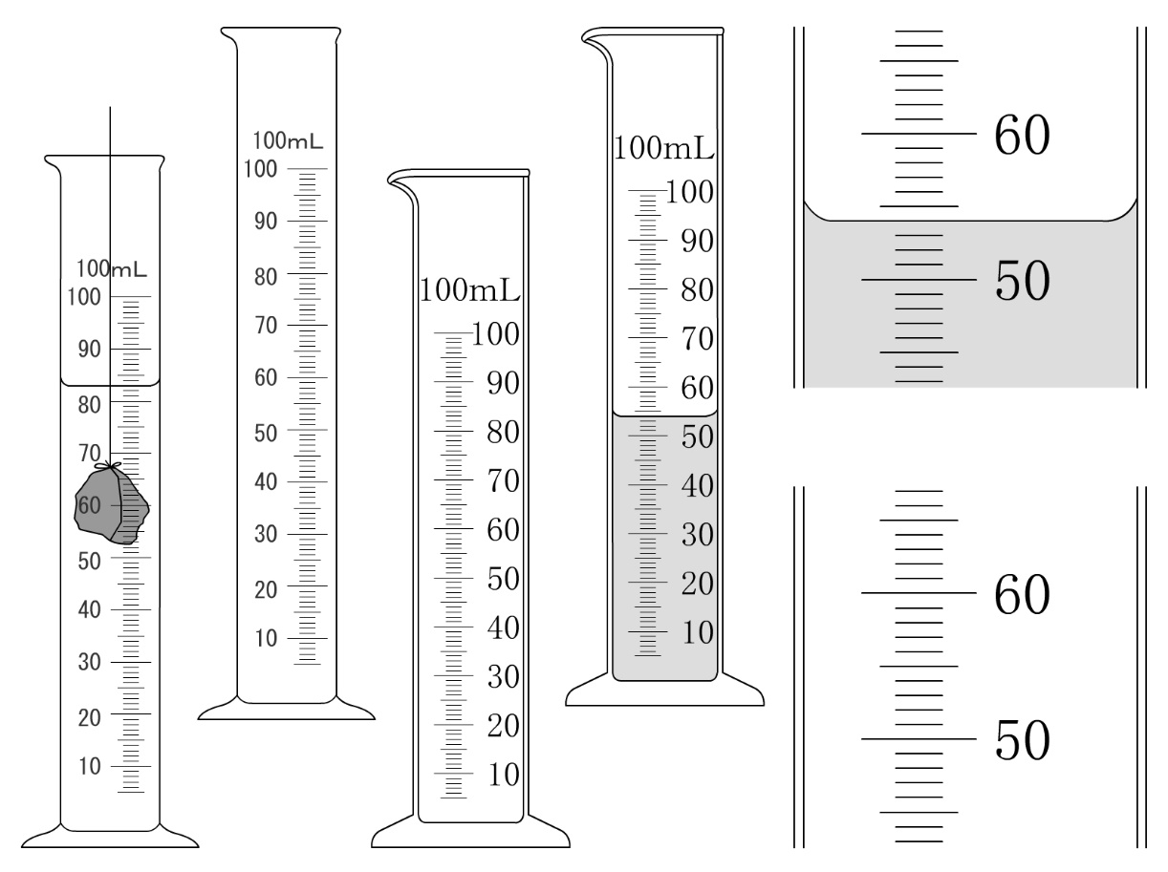

**70**

**80**

① このメスシリンダーの１目盛りは、何㎝３か。

② このメスシリンダーに入れた水の体積は何㎝３か。

(3) 固体Aの密度を求めるため、固体Aの質量と体積を測定した。

固体A

次の問いに答えなさい。

① 固体Aの体積をメスシリンダーを用いて測定する。その方法

|  |  |
| --- | --- |
|  | 固体A |
| 質量〔g〕 | 62.94 |
| 体積〔㎝３〕 | 6.0 |

を簡単に説明しなさい。

② 固体Aをメスシリンダーに入れるとき、どのように入れると

よいか。

２ 次の問いに答えなさい。（１点×５）

1. 金属に共通する性質を、３つ書きなさい。（全正）

|  |  |  |
| --- | --- | --- |
| 電気をよく通す。 | 熱をよく伝える。 | 金属光沢がある。 |

　　　たたくと(うすく)広がる。　　引っぱると(細く)のびる。　　など

|  |  |
| --- | --- |
| (2) | 非金属 |
| (3) | 炭になる物質は、 砂糖、デンプン |
| このような物質を　 有機物 という。 |
| (4) | 炭素 |
| (5) | 鉄 |

1. ガラス、食塩、プラスチックなどを、金属に対して何

というか。

(3) 砂糖、デンプン、食塩をそれぞれ燃焼さじにのせ、ガ

スバーナーで加熱した。この３つの物質の中で黒く焦げ

　　て炭になる物質はどれか、すべて書きなさい。また、こ

　　のような物質を何というか。（全正）

(4) (3)のような物質に共通に含まれているものは何か。

(5) 下図のような体積７㎝３で、質量が５５.１ｇの純粋な

物質でできた物体がある。表より、この物体の物質名を

　　答えなさい。

|  |  |
| --- | --- |
| 物質名 | 固体の密度（g/cm3） |
| アルミニウム | ２．８７ |
| 鉄 | ７．８７ |
| 銅 | ８．９６ |
| 金 | １９．３２ |

　　　図４　　　　　　　　　表